Сельская администрация  Турочакского сельского поселения  Турочакского района  Республики Алтай  ИНН 0407006895 ОГРН 1060407000015  Адрес: 649140, РеспубликаАлтай, с. Турочак, ул.Тельмана, 19,  тел: 8 (388-43) 22-3-43, 22-2-66, 22-0-89  Факс: 8 (388-43) 22-0-89,  e-mail: Turochak_SA@mail.ru | 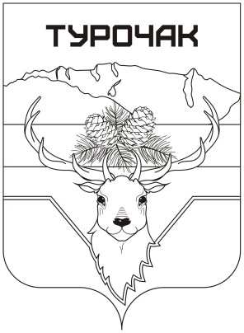 | Турачакаймактыҥ  jурт jеези  Республика Алтай  ИНН 0407006895 ОГРН 1060407000015  Адрес: 649140, Республика Алтай, j. Турачак, ор.Тельмана, 19,  тел: 8 (388-43) 22-3-43, 22-2-66, 22-0-89  Факс: 8 (388-43) 22-0-89,  e-mail: Turochak_SA@mail.ru

ПОСТАНОВЛЕНИЕ

от 21 июня 2022 г. № 99

О внесении изменений
в Постановление Турочакского сельского поселения от 01.02.2016 года
№ 41 «Об утверждении Порядка разработки и утверждения схемы размещения нестационарных торговых объектов на территории Турочакского сельского поселения»

В соответствии Федеральным законом от 06.10.2003 N 131-ФЗ "Об общих принципах организации местного самоуправления в Российской Федерации", Федеральным законом от 28.12.2009 N 381-ФЗ "Об основах государственного регулирования торговой деятельности в Российской Федерации", Законом Республики Алтай от 25.06.2010года № 33-РЗ «О полномочиях органов государственной власти Республики Алтай в области государственного регулирования торговой деятельности на территории Республики Алтай», на основании Устава муниципального образования «Турочакское сельское поселение» Турочакского района Республики Алтай, Турочакская сельская администрация

ПОСТАНОВЛЯЕТ:

- Внести изменения в Постановление Турочакского сельского поселения от 01.02.2016 года № 41 «Об утверждении Порядка разработки и утверждения схемы размещения нестационарных торговых объектов на территории Турочакского сельского поселения» следующего содержания:
- исключить строки 1,2 в приложении № 2 «Схемы размещения нестационарных торговых объектов на территории Турочакского сельского поселения».

- Опубликовать (обнародовать) настоящее Постановление на официальном сайте Сельской администрации Турочакского сельского поселения Турочакского района Республики Алтай в сети «Интернет».
- Контроль за исполнением настоящего постановления оставляю за собой.

Глава Турочакского сельского
поселения М.А.Кузнецов

